南塘桥小学校本研修记录表
姓名 | 李明明 | 学科 | 数学
时间 | 2023.8.30 | 地点 | 腾讯会议
主讲人 | 彭建国 | 研修主题 | 2023-2024学年第一学期小学数学期初教材分析安排表
研修记录
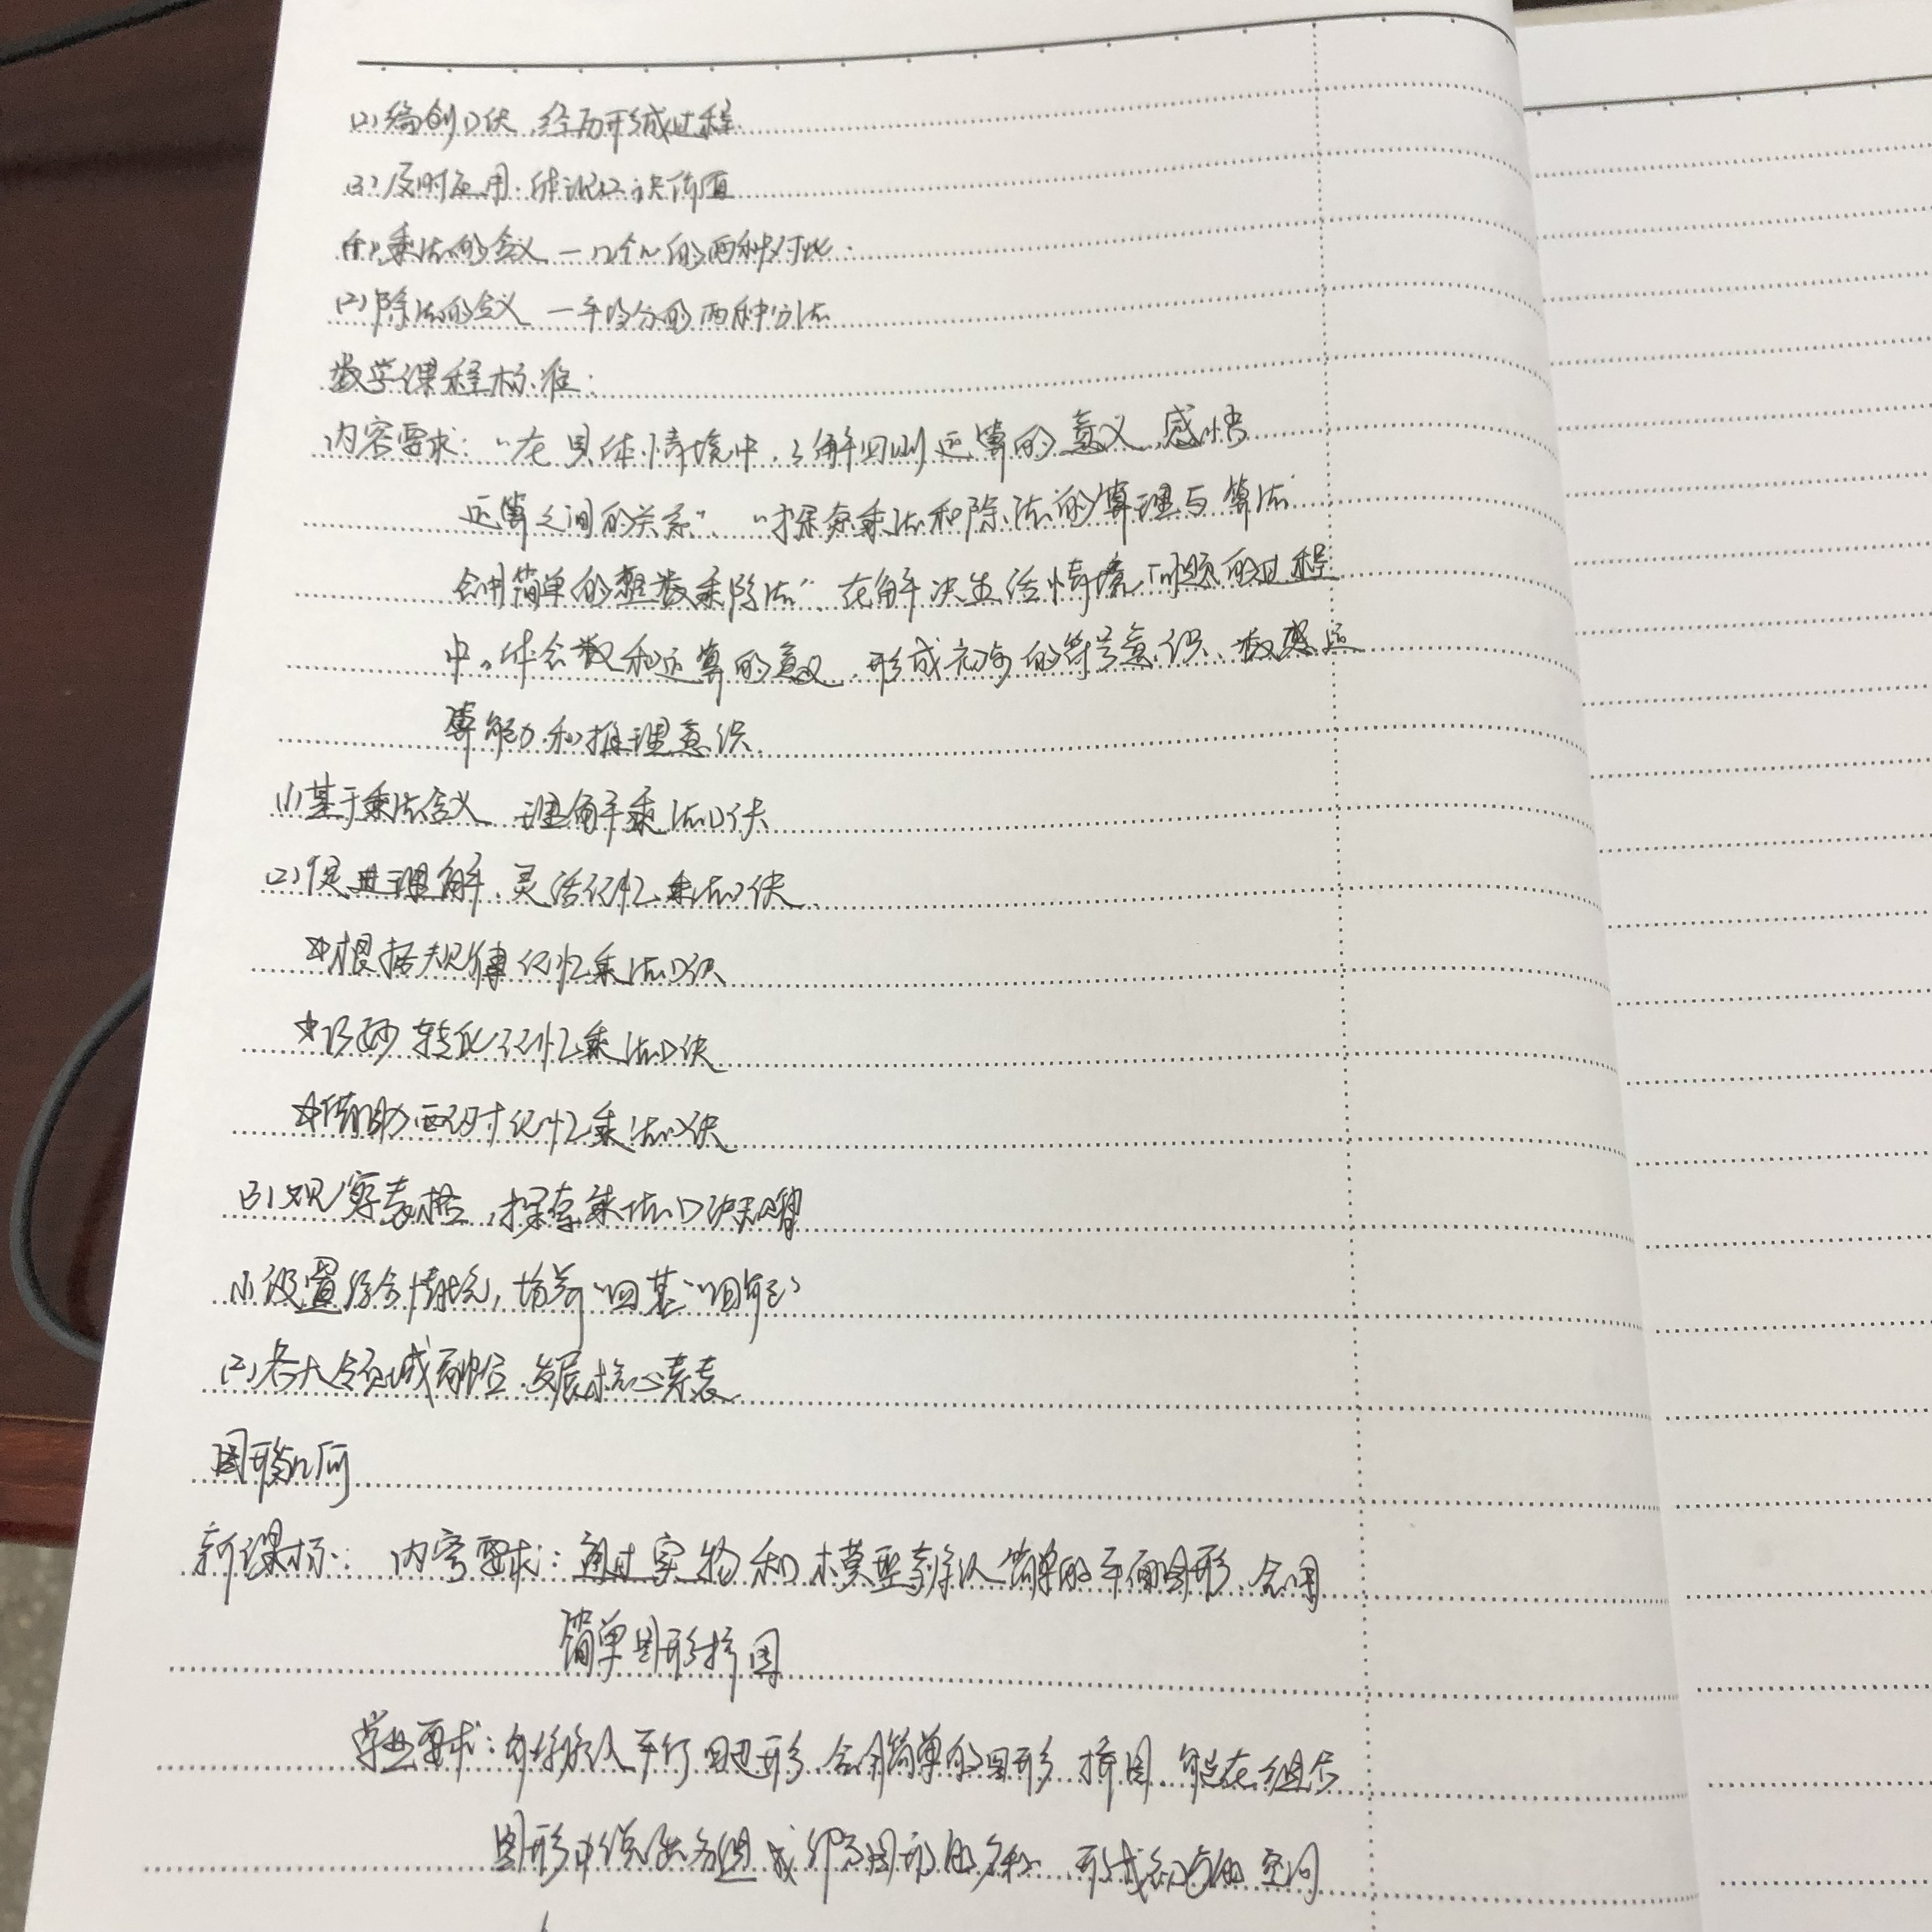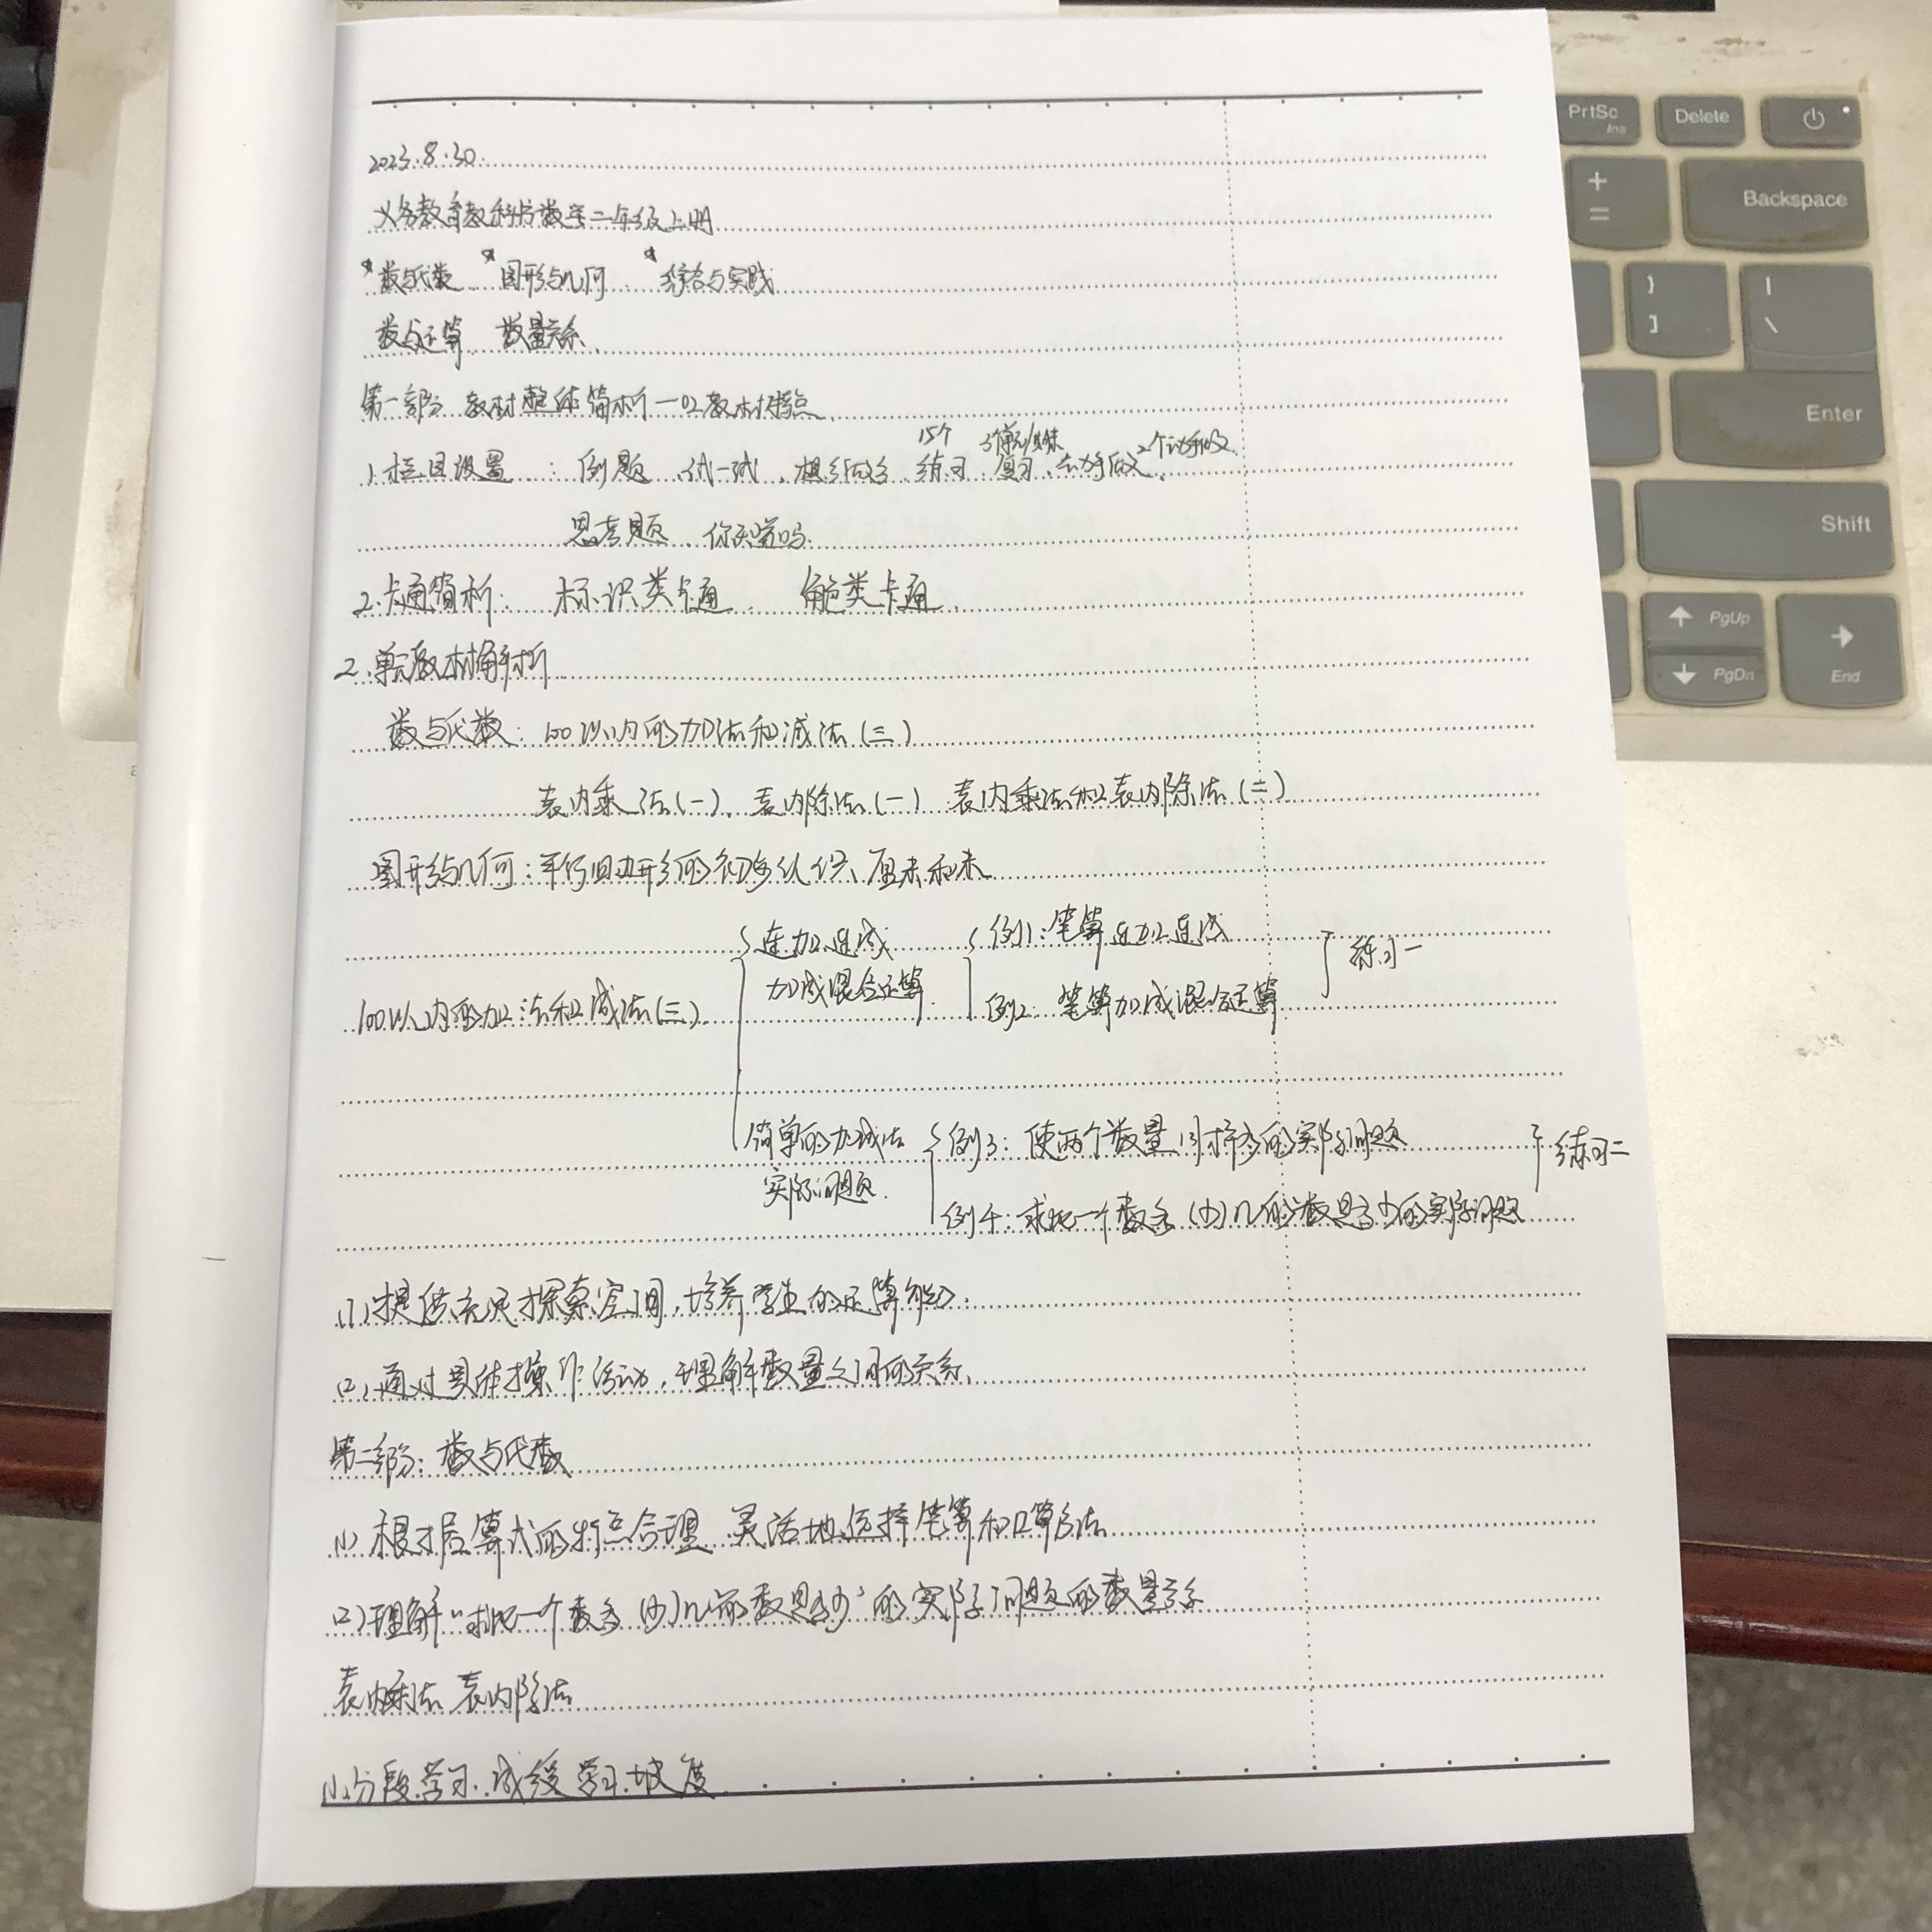
研修心得
今天有幸聆听了彭建国老师主讲的关于二年级教材分析。教材是课堂学习活动的载体，只有全面了解教材编写的内容，领悟教材的编写特点，发掘教材中蕴含的教学资源，灵活地、创造性地使用教材，让教材为教学服务，为学生的发展服务，才能使教材真正成为学生学习科学知识的好资源，成为激发学生学习兴趣的动力之源。在今后的教学中，我们一定在读懂教材的基础上，合理地使用教材，争取在教育教学方面有新的突破。“问渠那得清如许，为有源头活水来。”半天的培训虽然短暂，却给我带来了教学改革的精神食粮，在教学与教研的道路上，踔厉奋发，笃行不怠！
研修照片
